Daleko na vyprahlém Jihozápadě stojí indiánská vesnice a za ní se tyčí z pouště vysoká hora. Vyšplhat na tuto horu znamenalo velký čin, a tak všichni chlapci ze vsi toužili, aby se o to mohli pokusit. Jednoho dne jim náčelník řekl: „Nu tak, chlapci, dnes se můžete všichni pokusit na tu horu vylézt. Vyjděte hned po snídani a jděte každý tak daleko, jak dokážete. Až budete unaveni, vraťte se, ale každý z vás mi přinese větvičku z toho místa, kam až došel.“
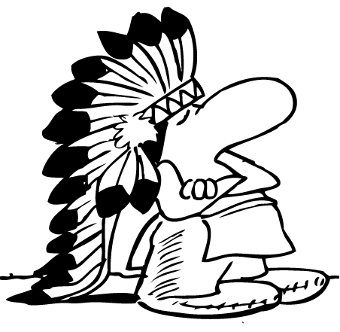
Vydali se na cestu plni naděje a každý cítil, že jistě dorazí až na vrchol. Ale brzy se loudavě vrátil tlouštík a vztáhl k náčelníkovi ruku, v níž držel kaktusový list. Náčelník se usmál a řekl: „Milý hochu, ty ses vůbec nedostal k úpatí hory; ani jsi nepřešel poušť.“
Odpoledne dorazil hoch s cedrovou snítkou a stařec řekl: „Podal jsi dobrý výkon, dostal ses až do poloviny hory.“
O hodinu později přišel hoch s borovou větvičkou. Tomu náčelník řekl: „Výborně! Ty jsi vyšplhal až ke třetímu pásmu, měl jsi za sebou tři čtvrtiny výstupu.“ Slunce už stálo nízko, když se vrátil poslední. Byl to vytáhlý chlapec vznešené povahy. Přicházel k náčelníkovi s prázdnýma rukama, ale oči mu zářily: „Můj otče,“ řekl, „dostal jsem se tam, kde nebyly žádné stromy – neviděl jsem žádné větvičky, ale spatřil jsem Zářící Moře.“ Také starcova tvář se rozzářila, když slavnostním hlasem říkal: „Poznal jsem to! Když jsem ti pohlédl do tváře, poznal jsem to. Ty ses dostal až na vrchol. Nepotřebuješ žádnou větvičku. Je to napsáno v tvých očích, zvoní to v tvém hlase. Pocítil jsi nadšení, můj hochu, viděl jsi nádheru hory.“ Pamatujte na to, hledači lesní moudrosti! Odznaky (Orlí pera a Mistrovství), které nabízíme za vykonané činy, nejsou „ceny“ – jsou to důkazy toho, co jste vykonali a kam jste až došli. Jsou to pouhé větvičky nasbírané po cestě, které vám mají ukázat, jak daleko jste se dostali při stoupání na horu.

1. Jak bys pojmenoval tento příběh? 2. Podle čeho poznal náčelník kam až chlapci došli?
……………………………………………… ………………………………………………………
3. Jaký byl chlapec, který došel až na vrchol hory? 4. Co viděl chlapec, když vyšlapal na vrchol hory?
a. tlustý a nafrněný ……………………………………………………….
b. urostlý a cílevědomý ……………………………………………………….
c. měl dlouhé nohy a krátký krk 6. Proč nic nedonesl poslední chlapec náčelníkovi?
a. Nic tam nahoře nerostlo
5. Co myslíš, že pro chlapce bylo největší výhrou? b. Nemohl to utrhnout, protože neměl ruce
………………………………………………… c. Zapomněl na to
…………………………………………………. 8. Proč ostatní nedošli až na vrchol hory?
………………………………………………… ……………………………………………………….
7. Proč myslíš, že bylo těžké vylézt na horu? 10. Co měl chlapec oproti ostatním, že došel až na ………………………………………………… vrchol hory?
……………………………………………… ……………………………………………………….
9. Zamysli se nad koncem příběhu v čem by mohl být poučný? ………………………………………………
…………………………………………………… ………………………………………………
…………………………………………………...

